Dybt inde i en af de utallige SPO baser, udføres der mørke og hemmelige eksperimenter.

Et af disse eksperimenter var blevet uddelegeret til mig, ved sidste enklave.

Første skridt var at skaffe forsøgsobjektet:

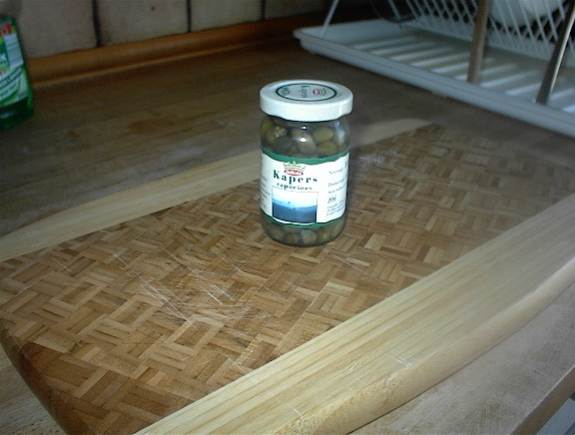
Muahahahha! (forestil dig dramatisk torden og lynglimt)

Første skridt var sortering. De øverste (Flydere) samles op med ske og ligges til venstre. Mellem kapersne ligges i en kop, og bund-kapersne til højre:

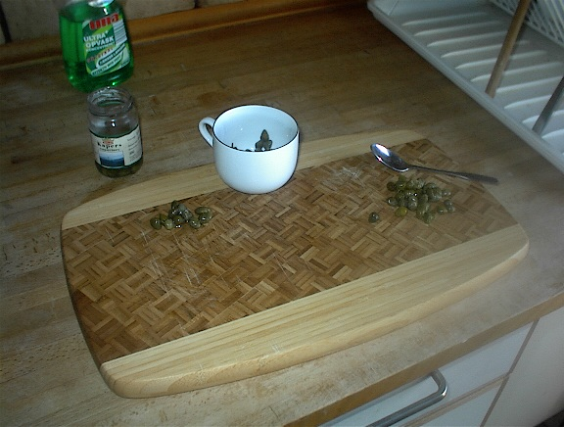
Der testes om jeg har ramt rigtigt med opskrabningen, ved at ligge en ”flyder” og en ”bunder” tilbage i lagen:

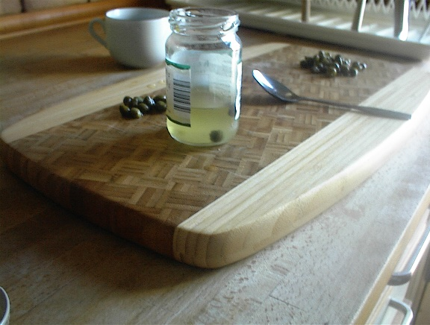
Succes!

Frem med kniven for at sammenligne anatomi! Flyder til venstre, Bunder til højre:

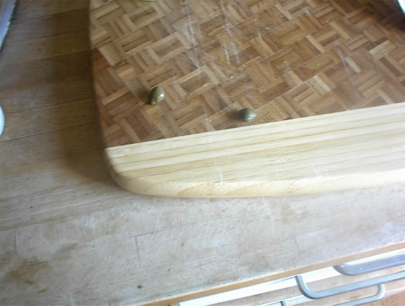
Og nu: Den grusomme dissekering! (Muahahaha! osv.)

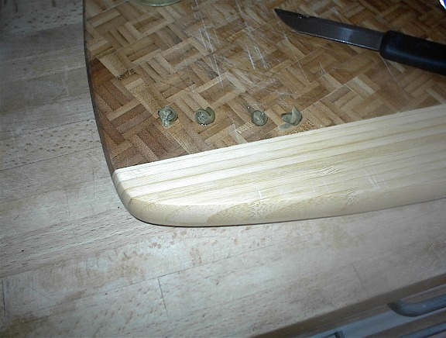
De ser ret ens ud.
Der er dog lidt mere luft i flyderen end i bunderen. Dette er sandsynligvis grunden til at nogle kapers flyder, mens andre ikke gør.

To nye udvælges:

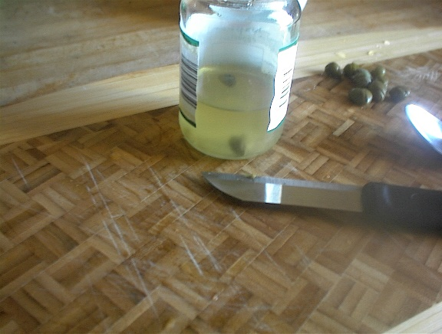
Denne gang vil vi først prøve at se om de kan flyde i vand:

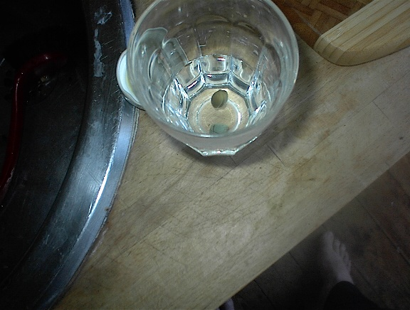
No dice, de er begge på bunden. Og jeg er oppe på tåspidserne.. Yeah!
Saltvand prøves:

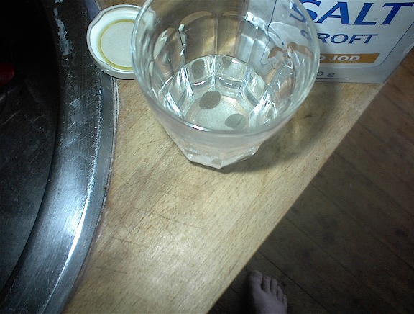
En mættet opløsning... Stadig ingen flydere... Min storetå ser lettere deform ud på det billede.. Sammenhæng?
Hmmm..
På ingredienserne står der ”salt, eddike og kapers”

Vi prøver med et skvæt eddike syre:

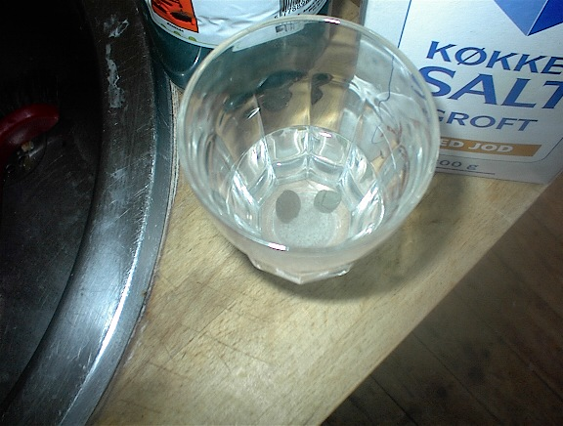
Virker ikke...
Piller kapersne op, tømmer glasset og prøver med ren (32%) eddike syre:

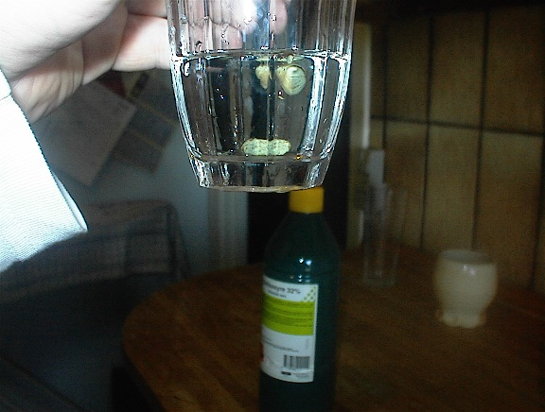
Succes!
Der hældes vand op til kanten, for at kraftigt fortynde syren.
Måske det har en effekt?

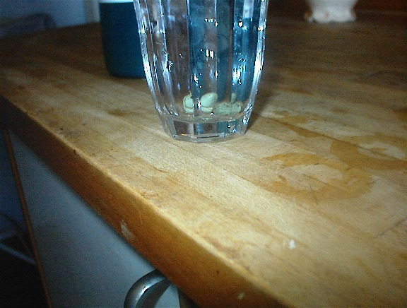
Yep! Flyderen bliver til en bunder!

Så for at svare på nick's opgave/dilemma/psykose:

Det er LUFTEN inde i kapersne der får nogle af dem til at flyde.
Det og så eddiken. Måske også saltet.
Opgaver til klassen:
Smag på kapers-vandet og prøv at gendanne det så præcist som muligt med eddike, kapers væske og salt. Se derefter om man kan adskille flydere og bundere.
For JEG gør det ikke.

-Jimmy

